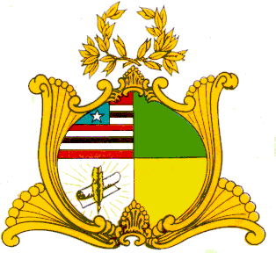
ESTADO DO MARANHÃO
ASSEMBLEIA LEGISLATIVA
GABINETE DO DEPUTADO LUIZ HENRIQUE LULA DA SILVA (PT)
.

PROJETO DE RESOLUÇÃO LEGISLATIVA Nº 34/2021

Concede a Medalha do Mérito Legislativo João do Vale ao Senhor Raimundo Rucke Santos Souza.

Art. 1º - Fica concedida no âmbito da Assembleia Legislativa do Maranhão a Medalha do Mérito Legislativo “João do Vale” ao Senhor Raimundo Rucke Santos Souza.

Art. 2º - Esta Resolução Legislativa entrará em vigor na data da sua publicação.

PLENÁRIO DEPUTADO “NAGIB HAICKEL”, DO PALÁCIO “MANUEL BECKMAN”, São Luís – MA, em 20 de julho de 2021.

Mandato Popular!

Deputado LUIZ HENRIQUE LULA DA SILVA
Deputado Estadual – PT
ESTADO DO MARANHÃO
ASSEMBLEIA LEGISLATIVA
GABINETE DO DEPUTADO LUIZ HENRIQUE LULA DA SILVA (PT)

J U S T I F I C A T I VA

A presente propositura visa homenagear Raimundo Rucke, cartunista maranhense, natural de Coelho Neto. Com a concessão da Medalha de Mérito Legislativo João do Vale.

Premiado pela Organização das Nações Unidas em 2016, pelo reconhecimento. Até 2020, o cartunista já conquistou mais de 50 prêmios nacionais e internacionais, além de inúmeras publicações. A última premiação internacional, o colocou em segundo lugar no Ranan Lurie Political Cartoon Awards, da ONU (Categoria de design político). O estilo e as ideias do conterrâneo carregam consigo uma visão política e social, e, ao mesmo tempo, imprimem sua verdade e seu talento. Ao fazer duras críticas à sociedade e abordar o mau uso da tecnologia e da comunicação ilustrada a partir do cotidiano, ele se destaca por todos os festivais que passa.

A Comenda é o reconhecimento de sua importância para o desenvolvimento cultural e artístico do Brasil e do Maranhão, bem como, a formação de compromisso entre os governos para assegurar os direitos à educação, cultura e suas dimensões.

Pelo exposto, é que solicito o apoio dos demais pares desta Casa de Leis, para aprovação da presente concessão.

PLENÁRIO DEPUTADO “NAGIB HAICKEL”, DO PALÁCIO “MANUEL BECKMAN”, São Luís – MA, em 20 de julho de 2021.

Mandato Popular!

Deputado LUIZ HENRIQUE LULA DA SILVA
Deputado Estadual – PT

